实训指导书

任务名称 任务1.3 文字识别
专 业 班级
班级序号 姓名 教师姓名

- 实训目标
知识目标： 了解文字识别技术的基本原理，掌握通过腾讯 AI 体验中心小程序使用文字识别功能的方法。
能力目标： 能够独立操作小程序完成图片中印刷体文字的识别，并获取可编辑的文本内容。
素养目标： 培养对人工智能文字识别技术的实际应用能力和探索精神。

- 实训内容
文字识别技术是人工智能的重要应用之一。本实训通过 “腾讯 AI 体验中心” 微信小程序体验文字识别技术。主要内容包括：
（1）进入 “腾讯 AI 体验中心” 小程序；
（2）选择 “文字识别” 模块中的 “通用文字识别” 功能类别，并进一步选择 “通用印刷体识别” 功能；
（3）上传包含文字的清晰图片，获取识别出的可编辑文本内容。

- 实训环境及方案
1、微信小程序“腾讯云AI体验中心”+ WPS/word

- 实训要求
- 按照给定步骤完成文字识别操作。
- 确保上传的图片清晰，包含手写体、印刷体文字。
- 实训步骤
步骤一、进入微信搜索“腾讯云AI体验中心”，并单击“AI体验中心”
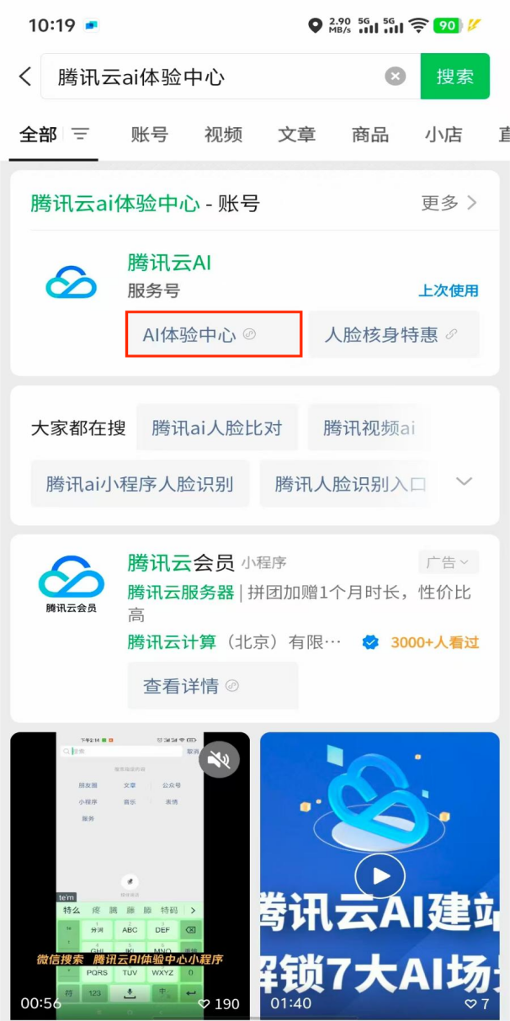

步骤二、在技术分类中选择 “文字识别” 模块，然后进入 “通用文字识别” 功能类别，在细化功能列表中，选择 “通用印刷体识别” 功能。
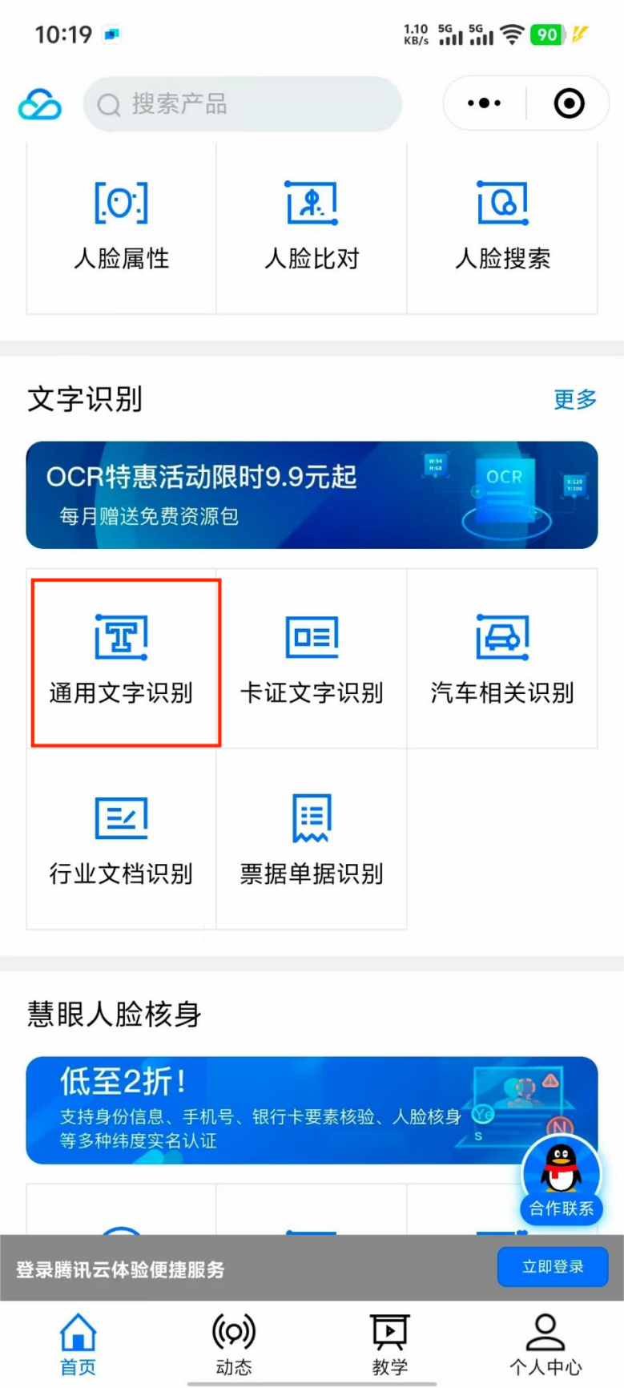

步骤三、点击 “上传图片” 按钮，从相册中选择或拍摄一张包含文字的清晰图片。

内容辨析：在完成上述任务时，我们可以借助豆包搜索上述实验的原理。例在完成本次实训时，可进一步了解 OCR 技术的工作原理，如它是如何对图片中的文字进行特征提取、分类和识别的。通过探索这些扩展知识，能加深对人工智能文字识别技术的理解和认识。

